文档编号: BOS--3

版 本 号: V1.0

项目名称： 学校教材订购系统

文档 名称： 需求说明书

学校教材订购系统需求说明书
1 引言
1.1 编写目的 。
这份需求是本项目开发的重要依据和重要的指导。
预期的读者有:开发小组全体成员，客户。
1.2 背景
说明：
a．学校教材订购系统；
b．本项目为虚拟项目；
c．提升传统购书的效率，更多方便学生，服务学生。
1.3 定义
略
1.4 参考资料
列出用得着的参考资料，如：
- 《软件工程课程设计指导书》
- 张海藩《软件工程导论》清华大学出版社
- 萨师煊、王珊 《数据库系统概论》高等教育出版社。
2 任务概述
2.1 目标
销售系统的主要工作过程为：首先由教师或学生提交购书预定单，经教材发行人员审核是有效购书预订单后，提交财务系统，一旦学生领书成功则提供出库单给财务系统。
采购系统的主要工作过程为：若是教材脱销，则登记缺书，发缺书单给财务系统；一旦新书入库后，即发进书通知给财务系统。
财务系统的主要工作过程为：开发票、登记并返给教师或学生领书通知单，教师或学生可以到书库领书。开采购单，开支出单给采购人员。整合信息生成各类财务报表。
其各个系统的ER图如下：
销售子系统：
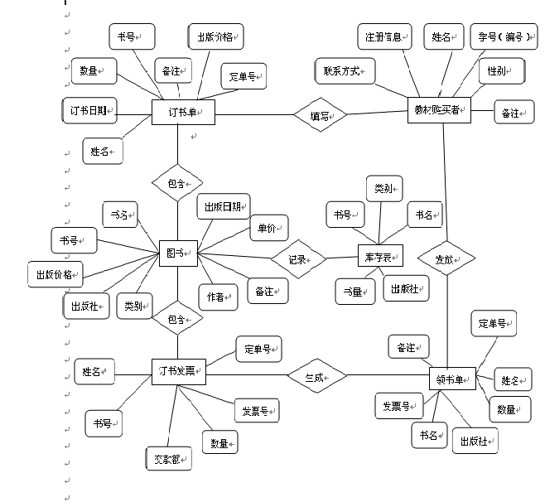

采购子系统：
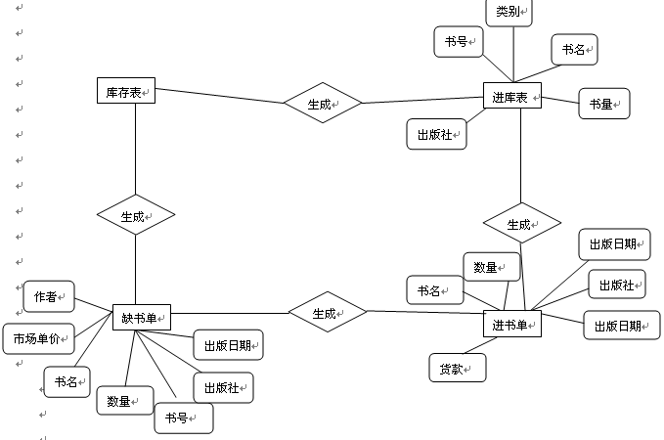
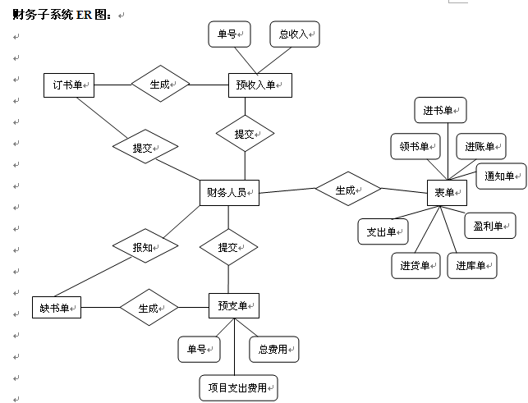

2.2 用户的特点
用户需要有一定的计算机操作的知识和培训，熟练图形界面的操作即可。维护人员只需要精通access数据库相关知识，熟悉财务管理即可，本软件预计每学期使用一次或两次，每次时间大概在大约持续一星期。
2.3 假定和约束
经费紧张、开发期限短等。
3 需求规定
3.1 对功能的规定
用列表的方式（例如IPO表即输入、处理、输出表的形式），逐项定量和定性地叙述对软件所提出的功能要求，说明输入什么量、经怎样的处理、得到什么输出，说明软件应支持的终端数和应支持的并行操作的用户数。
3.2 对性能的规定
3.2.1 精度
用户可以按日查询。
查询的时间跨度为一周之内。
查询的内容有：图书，消息，通知等。

3.2.2 时间特性要求
a． 响应时间0.5s；
b． 更新处理时间0.5s；
c． 数据的转换和传送时间0.5s；
3.2.3 灵活性
a．本系统是跨平台的系统，可以在windows2000/xp/2003、Linux、Unix等主流操作系统上运行。
b． 跟其他软件之间留有一定的接口可方便性能的移植；
c． 精度变化无；
d． 计划变化或改进无。
3.3 输人输出过程
用户输入正确的登录信息，可以登录进行相关的操作，输入有效的购书申请可以受到预订单，交款后可得发票单，凭发票单，领书通知单领取教材。
销售人员可以向财务系统提交预订单和支付单，财务系统进行处理，待购书者交款后开发票给购书者，并给销售者以领书通知单。待发放教材后提交出库单。
采购人员向财务系统报预购单和财务报表，经财务系统处理后给出采购单和支出单，采购人员购回教材提交进库单。最后财务系统可以整合信息生成系列财务报表。
3.4 数据管理能力要求
数据库主要管理预订单，交款单，发票单，领书通知单，进库单，预订单，采购单，出库单，支出单等，容量可以以学校总人数作为参考。建议以数万或数十万计。
主要数据库表为：购书表、库存表、缺书登记表、进库表和出库表
登录信息表，主要储存各个用户的登录信息，包括用户名、密码、权限等。
个人信息表，主要包括 学生学号/教师ID、姓名、性别、民族、出生年月、家庭住址、联系电话、邮箱等.
图书表，包括课程号、课程名、书名、书号、作者、单价、出版日期、出版社
购书表，包括书名、书号、订书数量、订购者ID、姓名、邮箱、联系电话和订购日期
库存表，包括书名、书号、作者、出版日期、出版社、库存数量
进库表，包括书名、书号、进库数量、进库时间
出库表，包括书名、书号、出库数量、出库时间
缺书登记表，包括书名，书号，缺书量，登记时间

3.5 故障处理要求
正常情况不会出错，如果出错在短时间内解决。
3.6 其他专门要求
为了使本系统功能齐全完备，操作简便，最大限度的提高软件的质量，从而满足用户的实际需要，在设计开发过程中遵循了如下原则：
(1)合法性原则：依据产品核算系统的工作规定以及要求，参照核算实际的工作情况，进行教材的进货、销售等工作。
(2)实用性原则：适合产品信息管理工作的实际需求，并能够处理一些特殊情况的要求，此外，尽可能预留空间，以便扩充功能。
(3)准确性原则：对输入的相关资料建立检错机制，及时报错，使用户能够及时准确的输入合法资料(如：类型匹配，长度不超限等)。
(3)易操作原则：要求设计的系统功能齐全，界面友好，操作方便，必要的地方进行提示。
(5)源程序可读性原则：为了便于其他设计，维护人员读懂代码或以后的代码修改，软件升级维护，即可能做好代码注释工作。
(6)优化原则：为了达到优化的目的，合理的运用窗口，菜单，对象等的继承，自定义用户对象，事件，函数，减少不必要的重复性代码，使程序简介明了，也方便了将来的维护。
(7)安全性原则：可以为该系统的用户设置用户权限。

4 运行环境规定
4.1 设备
a． Pc机要求PII600或赛扬600以上，硬盘剩余空间大于200M，内存512M
b．上网设备，如网线，调制解调器，网卡等
c． 键盘输入，打印机输出，联机或脱机形式；
d． 功能键及其他专用硬件省略。
4.2 支持软件
操作系统：win98，win2000，windowsxp.及以上。
数据库：access数据库。
4.3 接口
可预留其他功能接口实现可扩展性。
4.4 控制
图形界面控制简单方便。

